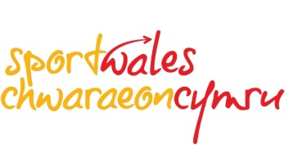
Adroddiad Blynyddol Safonau Iaith Gymraeg Chwaraeon Cymru – 2018/19

Cyflwyniad
Mae Mesur y Gymraeg (Cymru) 2011 yn sefydlu fframwaith cyfreithiol i orfodi dyletswyddau ar bersonau i gydymffurfio â safonau statudol perthnasol i’r Iaith Gymraeg. Daeth y safonau i gymryd lle Deddf yr Iaith Gymraeg 1993.
Ar ôl cyfnod o ymgynghori rhwng Chwaraeon Cymru a Chomisiwn y Gymraeg, daeth Safonau newydd ar gyfer yr Iaith Gymraeg i rym ar gyfer Chwaraeon Cymru ar Ionawr 25^{ain} 2017.
Y ddogfen hon yw Adroddiad Blynyddol Chwaraeon Cymru ar gyfer 2018/19 ar ein perfformiad yn erbyn Safonau newydd yr Iaith Gymraeg ar ein cyfer, ac i ddarparu manylion am y gwaith partneriaeth rydym wedi’i wneud yn ystod y 12 mis diwethaf.
Rydym wedi ymrwymo i sicrhau ein bod yn bodloni’r dyletswyddau sydd wedi’u cyflwyno i ni ac yn cydnabod y rôl y gall chwaraeon ei chwarae mewn cefnogi datblygiad y Gymraeg yn y gymuned.

Uchafbwyntiau Allweddol – 2018/19
Yr Urdd
Rydym wedi parhau fel partner i’r Urdd, gan fuddsoddi’n sylweddol yn flynyddol, gyda buddsoddiad eleni yn £341,868. Mae’r gyllideb yn parhau i gael ei defnyddio i ddatblygu cyfleoedd ledled Cymru i bobl ifanc gymryd rhan mewn cyfleoedd chwaraeon drwy gyfrwng y Gymraeg. Rydym yn buddsoddi yn y rhaglen gymunedol, gan ganolbwyntio’n bennaf ar blant oedran cynradd. Mae’r meysydd ffocws yn cynnwys datblygu clybiau cymunedol, cyfleoedd i deuluoedd, cyfleoedd cystadleuol priodol a datblygu’r gweithlu.
Mae cynllun prentisiaid yr Urdd yn parhau i fynd o nerth i nerth. Mae’r cynllun yn sicrhau darpariaeth chwaraeon gynyddol ledled Cymru ac yn galluogi pobl ifanc i gael Cymwysterau cydnabyddedig (NVQ Lefel 2 Arwain Gweithgarwch ac NVQ Lefel 3 Datblygu Chwaraeon). Eleni mae prentisiaid wedi cael eu defnyddio mewn ardaloedd newydd o Gymru, gan sicrhau datblygiad mwy o gyfleoedd a gwell cyfleoedd i blant a phobl ifanc. Yn ystod 2018-19 roedd gan yr Urdd 30 o brentisiaid ar raglen Prentisiaeth yr Urdd a 30 prentis allanol yn derbyn hyfforddiant gan Adran Chwaraeon yr Urdd.

Gemau Cymru
Rydym yn chwaraewr allweddol ym menter gyfredol Gemau Cymru, gan fuddsoddi £60,000 yn 2018/19 yn y digwyddiad amlchwaraeon dwyieithog a lansiwyd yn 2011 fel rhan o brosiect Gwaddol Llundain 2012 ledled Cymru. Fe’i sefydlwyd fel partneriaeth rhwng Uned Digwyddiadau Mawr (UDM) Llywodraeth Cymru, Cyrff Rheoli Chwaraeon Cenedlaethol a Chwaraeon Cymru, a chomisiynwyd Urdd Gobaith Cymru fel y partner darparu. Mae’n cynnig cyfle i athletwyr ifanc talentog gystadlu mewn digwyddiad amlchwaraeon uchel ei broffil gan brofi amgylchedd pentref athletwyr ar yr un pryd.
Dyma rai o’r canlyniadau allweddol yn 2018/19:
• Mae’r gemau wedi parhau i dyfu’n flynyddol gyda mwy na 1200 o athletwyr ifanc yng Nghymru yn cymryd rhan
• Cystadlodd 9 o gampau yng Ngemau Cymru 2018
• Cynhaliwyd mwyafrif y gemau mewn lleoliadau chwaraeon amrywiol ar draws Caerdydd
• Sefydlwyd y Bala fel y lleoliad newydd ar gyfer triathlon a chystadleuaeth newydd, nofio dŵr agored
• Campws Talybont Prifysgol Caerdydd oedd y lleoliad ar gyfer y pentref athletwyr gyda mwy na 220 o gystadleuwyr yn aros yno
• Darparwyd cludiant am ddim i gystadleuwyr o bob cwr o Cymru i ddod i’r gemau a dychwelyd adref
• Dewiswyd 9 athletwr talentog fel llysgenhadon ar gyfer y gemau gan ddarparu ysbrydoliaeth a chefnogaeth i athletwyr

Marchnata
Mae ymgyrchoedd marchnata dwyieithog wedi bod yn rhan ganolog o’n gwaith.
Lansiwyd Gweledigaeth ar gyfer Chwaraeon yng Nghymru fel dogfen newydd a chwbl ddwyieithog, gydag adnodd newydd ar y we a deunyddiau ategol eraill.
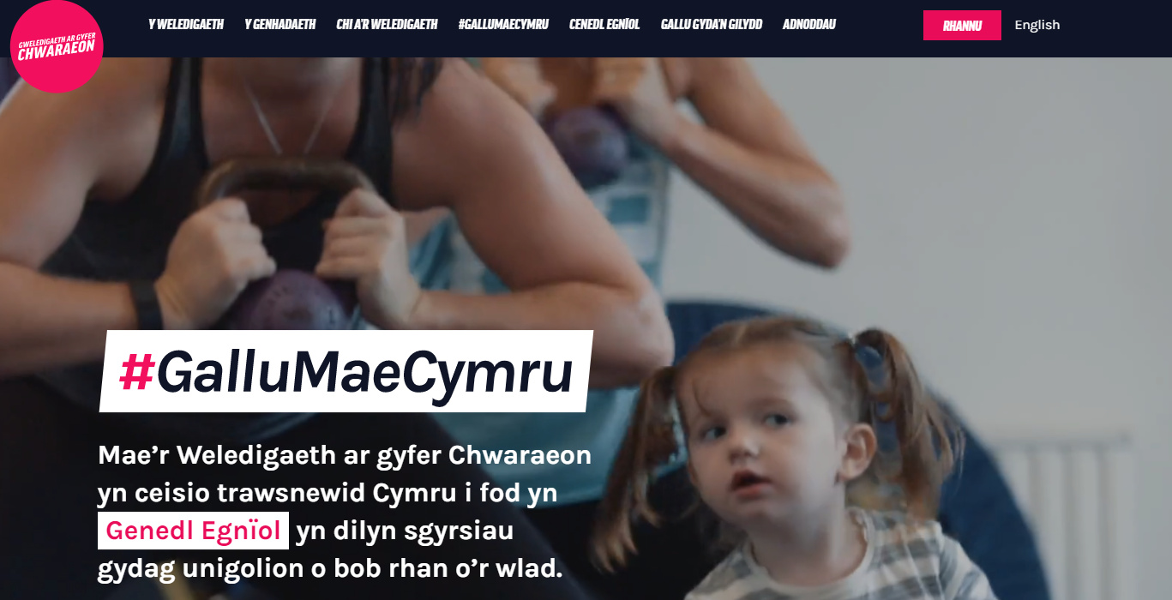
Roedd yr ymgyrchoedd eraill yn cynnwys yr Arolwg ar Chwaraeon Ysgol a’r Rhaglen Chwaraeon a Gweithgarwch Cymunedol.
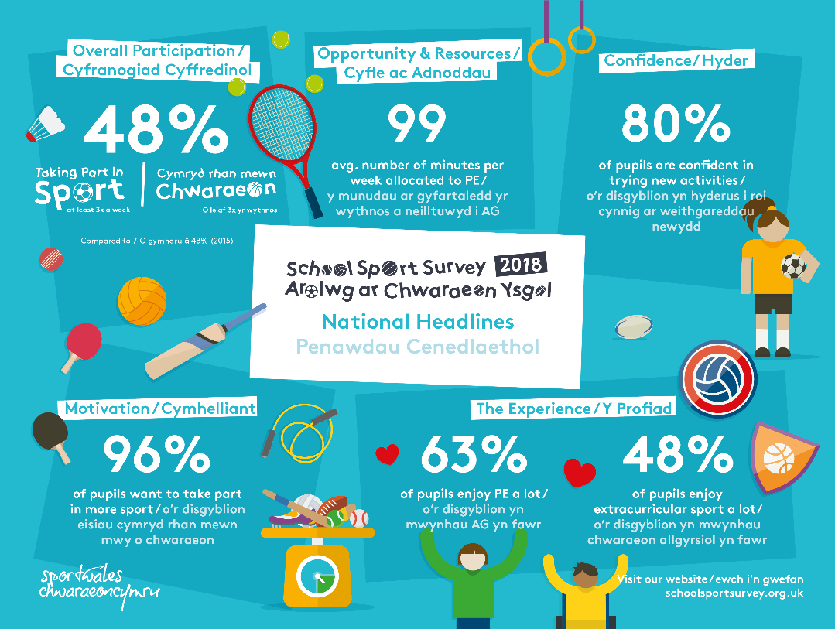

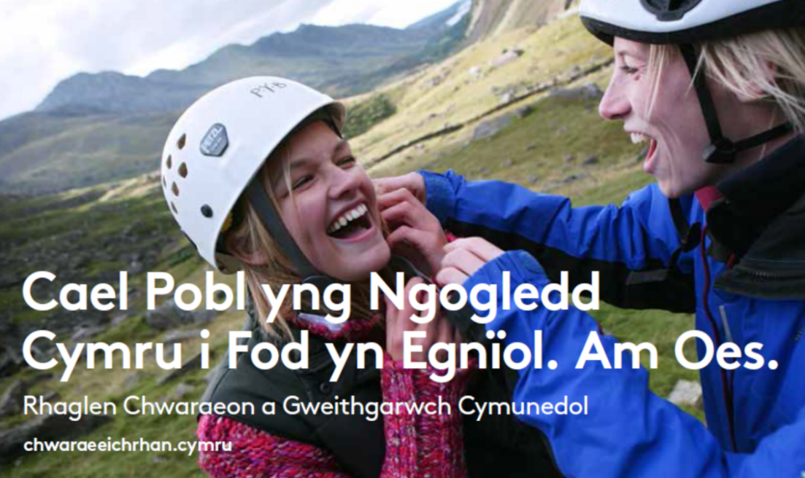
Ar gyfer ein gwaith marchnata a hyrwyddo, cyfieithwyd tua 500,000 o eiriau gennym o’r Saesneg i’r Gymraeg.
Grantiau Cymunedol
Rydym yn gweithio i ddatblygu chwaraeon ar gyfer pobl yn ddwyieithog.
O blith y 1,397 o Grantiau Datblygu a’r Gist Gymunedol a ddyfarnwyd, aeth 56 i sefydliadau sy’n dweud eu bod yn darparu gweithgarwch chwaraeon yn gyfan gwbl drwy gyfrwng y Gymraeg, a dywedodd 264 o sefydliadau eu bod yn defnyddio’r Gymraeg yn rhannol.
Dywedodd 219 o sefydliadau ar eu ffurflenni cais y bydd eu prosiect yn cynyddu’r defnydd o’r iaith Gymraeg yn eu sefydliad gyda 164 o sefydliadau’n dweud nad oeddent yn darparu gweithgarwch chwaraeon drwy gyfrwng y Gymraeg cyn y prosiect.

 | Cyn | Ar Ôl | Cynnydd
Nifer y sesiynau a gyflwynwyd yn y Gymraeg (yn llawn) | 719 | 1120 | 401
Nifer yr Hyfforddwyr Cymraeg (yn llwyr) | 420 | 689 | 269
Nifer y sesiynau a gyflwynwyd yn y Gymraeg (yn ddwyieithog) | 3383 | 4745 | 1362
Nifer yr Hyfforddwyr Cymraeg (dwyieithog) | 880 | 1331 | 451

Ein Dyletswyddau
Ystyrir a chrynhoir effaith bosib y rhai sy’n dymuno defnyddio’r Gymraeg fel adran safonol yn asesiad effaith Chwaraeon Cymru a thempled papur y Bwrdd.

Ar gyfer 2019/20, mae Chwaraeon Cymru yn bwriadu llunio un adroddiad integredig a fydd yn adrodd yn erbyn dyletswyddau statudol, gan gynnwys yr Iaith Gymraeg.

Mae Chwaraeon Cymru wedi ymuno â grŵp o gyrff cenedlaethol sy’n dod at ei gilydd i ddatblygu strategaeth ddiwylliannol ar gyfer Cymru, gan wella mynediad i gyfleoedd diwylliannol a dathlu’r diwylliant Cymraeg a’r iaith Gymraeg.

Mae Chwaraeon Cymru yn cydweithio â Chyrff Cenedlaethol, gan gynnwys Swyddfa Comisiynydd y Gymraeg, i ddatblygu casgliad o amcanion cydraddoldeb lefel uchel i gyrff cenedlaethol uno i’w cefnogi.

Fis Tachwedd 2018, cafodd Bwrdd Chwaraeon Cymru sesiwn diweddaru ar ofynion Statudol Chwaraeon Cymru o dan y Ddeddf Cydraddoldeb, Deddf Cenedlaethau’r Dyfodol a Safonau’r Gymraeg. Mae cerdyn adnoddau i gefnogi aelodau Bwrdd gyda chwestiynau effeithiol ynghylch y dyletswyddau statudol ar gael yn y Gymraeg ac yn Saesneg.

Cydymffurfio â’r Safonau
At bwrpas yr adroddiad hwn, byddwn yn darparu crynodeb o’r camau gweithredu sydd wedi’u rhoi ar waith i gadw at ‘Ddosbarth o Safonau’, fel Darparu Gwasanaethau, Llunio Polisïau, Gweithredol ac ati. Nid yw’r adroddiad yn hollgynhwysfawr mewn unrhyw ffordd ac nid yw’n darparu’r wybodaeth ddiweddaraf amdanom yn cadw at bob Safon sy’n berthnasol i ni. Fodd bynnag, mae’n ceisio rhoi gwybodaeth i’r cyhoedd ac i’r Comisiynydd am y camau gweithredu sydd wedi’u rhoi ar waith i gydymffurfio â’r Safonau.

Darparu Gwasanaethau:
• Mae’r holl gyfathrebu allanol, yn gyhoeddiadau, hysbysebion, deunyddiau hyrwyddo ac ati, sy’n cael eu harddangos neu eu dosbarthu i’r cyhoedd yn gwbl ddwyieithog ac nid yw’r Iaith Gymraeg yn cael ei thrin yn llai ffafriol.
• Mae pob gwahoddiad i gyfarfodydd / digwyddiadau sy’n agored i’r cyhoedd yn ddwyieithog.
• Mae pob dogfen sydd wedi’i chynhyrchu i fod yn allanol, gan gynnwys cynlluniau busnes corfforaethol, cyfrifol blynyddol ac ati, yn cael eu cynhyrchu’n ddwyieithog ac nid yw’r iaith Gymraeg yn cael ei thrin yn llai ffafriol na’r Saesneg.
• Mae unrhyw ffurflenni cais rydym yn eu cynhyrchu’n ddwyieithog ac mae ein System Rheoli Grantiau Ar-lein yn galluogi i ymgeiswyr am grantiau nid yn unig wneud cais drwy gyfrwng y Gymraeg ond hefyd rheoli’r broses gyfan (gan gynnwys yr ohebiaeth) yn yr iaith o’u dewis.
• Mae ein gwefan gorfforaethol a’r micro-safleoedd yn gwbl ddwyieithog, ac rydym yn defnyddio system ‘togl’ iaith i alluogi defnyddwyr i gyfnewid rhwng edrych ar dudalennau yn y Gymraeg a’r Saesneg, gyda phob tudalen ar y wefan â fersiwn Cymraeg a Saesneg. Hefyd mae gennym URL’s Cymraeg.
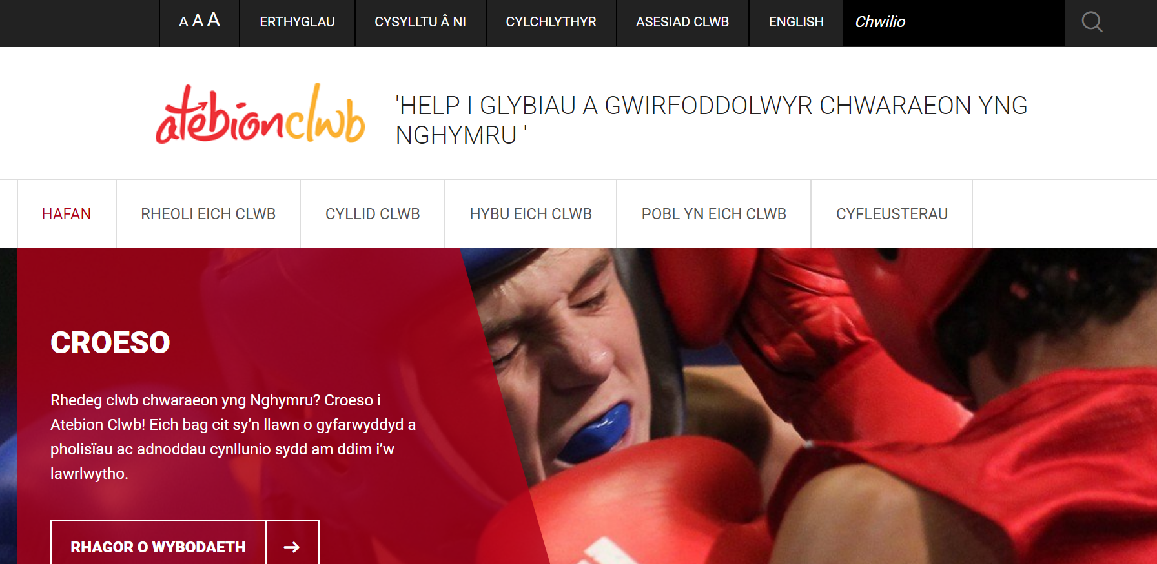

• Mae pob ap a gwasanaeth digidol rydym yn eu datblygu’n gwbl ddwyieithog, mae gennym ryngwynebau Cymraeg ac mae’r fersiynau Cymraeg yn gwbl weithredol.
• Ar gyfryngau cymdeithasol nid ydym yn trin yr iaith Gymraeg yn llai ffafriol mewn unrhyw ffordd ac os bydd aelod o’r cyhoedd yn cysylltu â ni ar gyfryngau cymdeithasol yn y Gymraeg, rydym yn cysylltu ag ef neu hi yn yr iaith o’i ddewis.
• Mae’r holl arwyddion yn ein Canolfannau Cenedlaethol ac yn ein digwyddiadau’n ddwyieithog. Roeddem yn arfer datblygu arwyddion gyda’r testun Saesneg yn gyntaf ond mae arwyddion newydd wedi cael eu prynu (pwrpasol mewn sawl achos) gan sicrhau bod y Gymraeg yn cael ei darllen yn gyntaf.
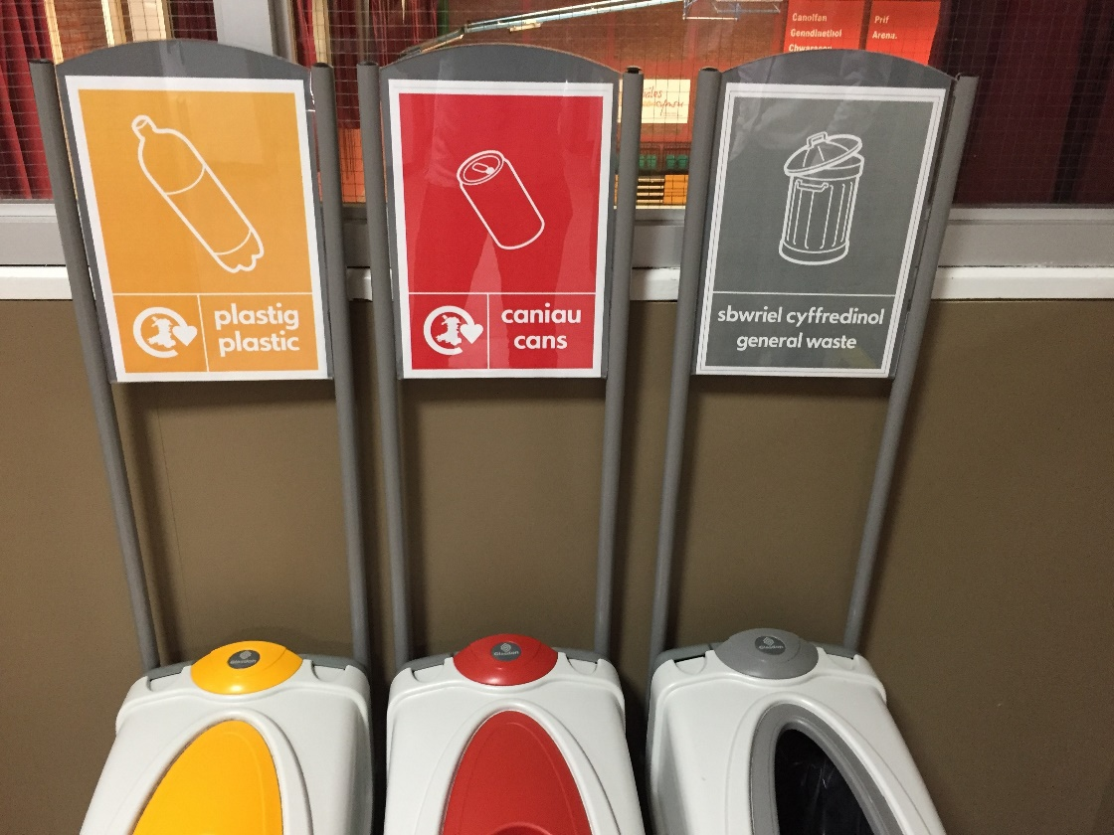
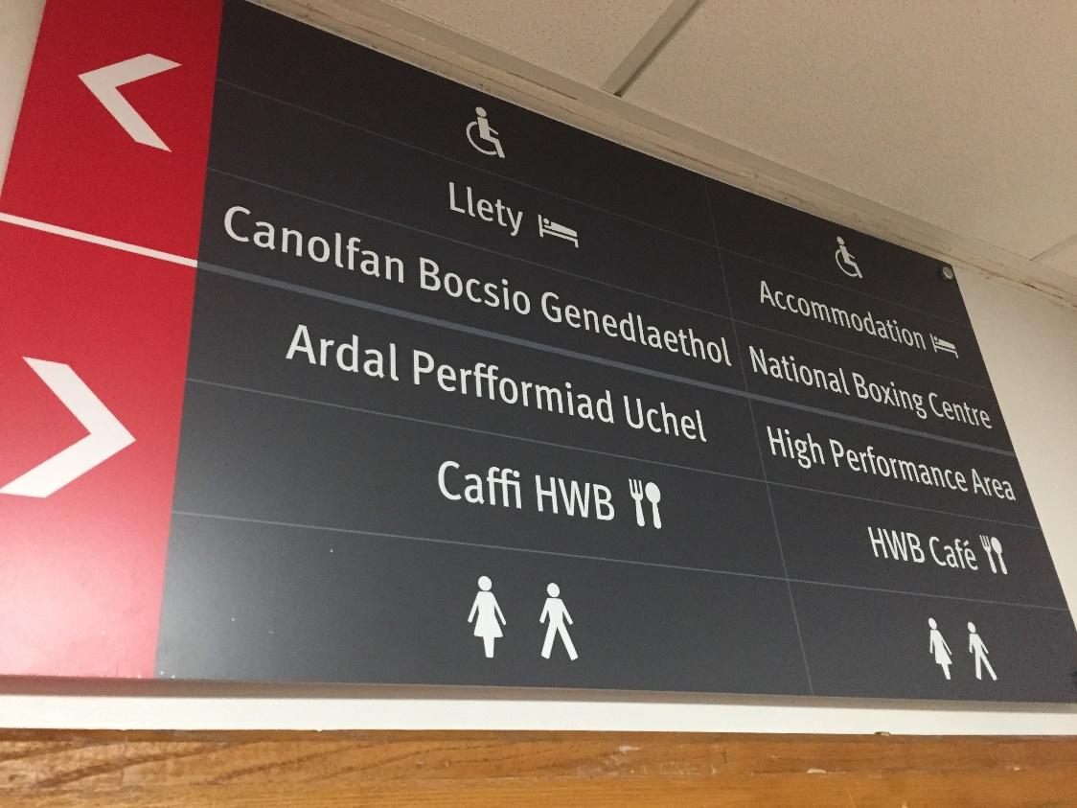
• Rydym wedi datblygu proses ar gyfer y staff i gyd o ran sut i ddelio ag ymholiadau Cymraeg a manylir ar y broses hon ar dudalennau Cymraeg ein mewnrwyd gorfforaethol.
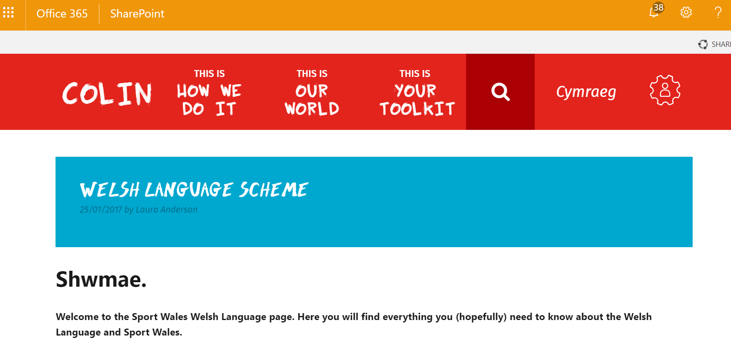
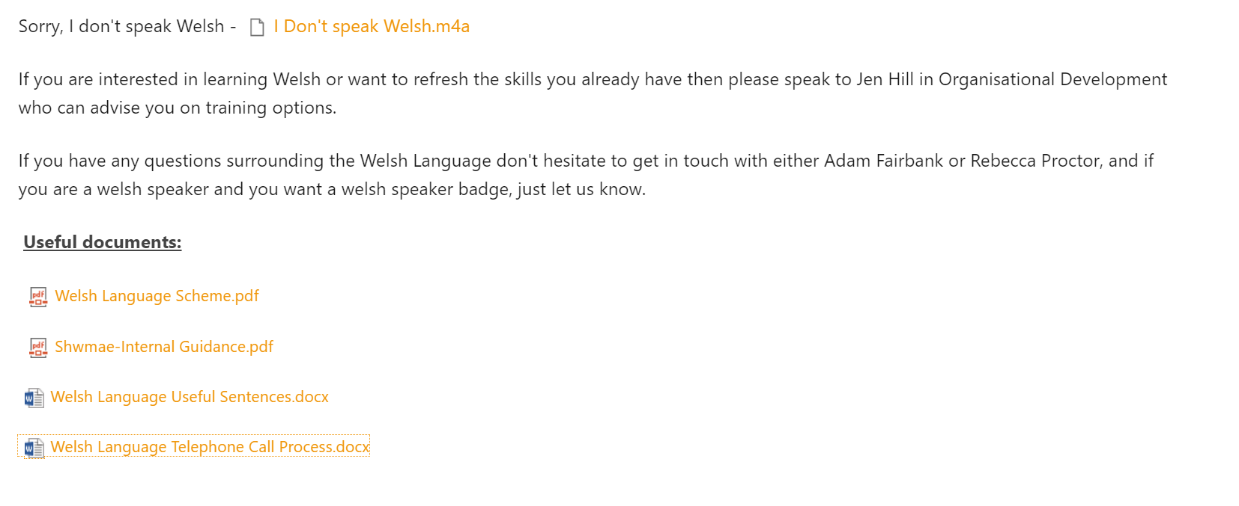

Llunio Polisïau:
• Mae’r iaith Gymraeg yn rhan o’n proses Asesiad o’r Effaith ar Gydraddoldeb sy’n gorfod cael ei chwblhau gyda phob prosiect / strategaeth / polisi newydd rydym yn eu datblygu. Felly, ystyrir effaith unrhyw ddarn o waith ar yr iaith Gymraeg ochr yn ochr â ffrydiau cydraddoldeb eraill, gan gynnwys DLlE, LHDT ac amddifadedd cymdeithasol.
Gweithredol:
• Rydym wedi parhau i ddatblygu ein safle Mewnrwyd i gynnwys dolenni drwodd i’n Cynllun Iaith Gymraeg presennol a hefyd ein polisi mewnol, brawddegau Cymraeg defnyddiol a hyd yn oed clipiau fideo o gyfarchion Cymraeg i gynorthwyo gyda dysgu’r staff.
• Mae gan bob swydd feini prawf y Gymraeg yn ddymunol yn awr. Roedd 26 o swyddi gwag yn ystod blwyddyn ariannol 2018/19.
Mae ein swyddi ni i gyd yn rhestru sgiliau yn y Gymraeg fel hynod ddymunol.
• Fel rhan o ddiweddariad blynyddol i fanylion y cyflogeion, gofynnwyd i’r staff i gyd a oeddent yn dymuno derbyn yr ohebiaeth ysgrifenedig am eu cyflogaeth yn y Gymraeg. Ni ofynnodd unrhyw aelod o staff am hyn.
• Mae ein llawlyfr staff sy’n manylu ar ein polisïau corfforaethol, sy’n rhoi sylw i bopeth o iechyd a diogelwch i reoli perfformiad ac absenoldeb a manteision y gweithle, yn ddwyieithog.
• Mae’r staff i gyd yn ymwybodol o’r cyfle i gyflwyno cwynion drwy gyfrwng y Gymraeg ac y bydd y broses gwynion gyfan yn cael ei chwblhau yn yr iaith o’u dewis.
• Mae’r staff i gyd yn cael cyfle i dderbyn hyfforddiant Cymraeg yn ystod eu horiau gwaith, os mai felly maent yn dewis dysgu.
Ar ôl i ni lansio ein hyfforddiant Cymraeg yn 2016, mae nifer fawr o gyflogeion wedi parhau i ddatblygu eu sgiliau Cymraeg yn ystod y cyfnod hwn, gyda’r dadansoddiad canlynol i’w weld o ran lefelau medrusrwydd: Mynediad - 2, Sylfaen - 4, Uwch – 1. Rydym yn bwriadu ail-lansio hyfforddiant Cymraeg yn 2020 gyda sesiynau blasu ar gyfer y staff.

• Rheolir yr holl lofnodion e-bost yn fewnol gan ein hadran TGCh ac maent yn ddwyieithog.
• Mae ein holl hysbysebion swyddi yn ddwyieithog ac mae’r holl ddeunyddiau cefnogi ar gyfer swyddi gwag, fel ffurflenni cais a disgrifiadau swyddi, yn ddwyieithog.
• Pan mae ymgeisydd yn gwneud cais am swydd wag yn y Gymraeg, cwblheir y broses recriwtio lawn yn yr iaith o’i ddewis.

Cadw cofnodion:
• Rydym yn cadw cofnod bob blwyddyn o nifer y cwynion rydym yn eu derbyn, os o gwbl, yn gysylltiedig â’r iaith Gymraeg ac o ran sut rydym yn cadw at Safonau’r Iaith Gymraeg. Yn ystod blwyddyn ariannol 2018/19, ni chawsom gŵyn ffurfiol am ddefnydd o’r iaith Gymraeg.
• Rydym yn cadw cofnod o nifer y siaradwyr Cymraeg yn Chwaraeon Cymru. Yn 2018/19, roedd fel a ganlyn:
Siaradwr Cymraeg | %
Rhugl | 7
Rhannol | 6.5
Dechreuwr | <5
Ddim yn siarad Cymraeg | 23.8
Heb ddatgan | 59.4

Ategol – Darparu Gwasanaethau / Llunio Polisïau / Gweithredol / Cadw Cofnodion:
• Mae ein ‘Cynllun Iaith Gymraeg’ (http://sport.wales/media/1890653/welsh_language_corporate_doc_english.pdf) yn cynnwys ein holl safonau ac mae ar gael ar ein gwefan.
• Mae manylion am sut byddem yn rheoli cwyn sy’n gysylltiedig â’r Iaith Gymraeg wedi’u cynnwys yn y Cynllun Iaith Gymraeg sy’n cael ei grybwyll uchod.
• O gael cais am hynny, byddwn yn fwy na pharod i roi unrhyw wybodaeth am ein dull o gadw at unrhyw rai o’r safonau y mae’n ddyletswydd arnom i gydymffurfio â hwy.
Er ein bod wedi gwneud cynnydd sylweddol o ran datblygu a hybu’r iaith Gymraeg, mae sawl maes yr ydym eisiau eu datblygu. Byddwn yn gweithio’n gadarnhaol ar y rhain wrth gynllunio ac yn adrodd yn ôl ar gynnydd yn rheolaidd.

